
SUKUKIRJE 2026/2

Kesätervehdys Sinulle!

Juhlistamme seuramme 35. toimintavuotta syyskosteilla, jotka pidetään lauantaina 19.9.2026 klo 12 alkaen. Samassa yhteydessä järjestetään seuran vuosikokous. Juhla- ja kokouspaikkana on Koulutuskeskus Salpauksen Männikkö -juhlatalo, jonka osoite on Laurellintie, rakennus 67A, Asikkalan kirkonkylä.

Ohjelma

klo 12 Lounas
klo 13 Vuosikokous, esillä sääntömääräiset asiat
klo 14 Iltapäiväkahvi/tee ja täytekakku (sisältyy lounaan hintaan)
klo 14.30 Seuran 35-vuotisjuhla
Juhlapuhe valtioneuvos Matti Vanhanen

Ilmoittaudu ruoka- ym. järjestelyjä varten 10.9.2025 mennessä Seija Halmeelle sähköpostilla seija.halme(at)hotmail.com, tekstiviestillä tai puhelimitse 050 568 5566. Ilmoita myös, mikäli noudatat erityisruokavaliota. Ruokailun hinta on aikuisilta 25 €, lapsilta 4-12 v. 12,50 €. Maksu kerärään paikan päällä, joten varaa käteistä rahaa mukaan.

Sukumatka

Toteutimme kesäkuun alussa sukumatkan Etelä-Pohjanmaalle tutustuen suvun evakkopaikkoihin talvisodan ajalta Kurikassa ja Teuvalla ja jatkosodan ajalta Ähtärissä ja Kuortaneella.

Vierailimme mm. Taljojen evakkokodissa Kurikan Oppaanmäellä ja Pöystien evakkokodissa Teuvan Komsissa. Lisäksi tutustuimme Aalto-keskukseen Seinäjoella ja Etelä-Pohjanmaan traktorimuseoon Nurmossa.

Matkakertomus löytyy otsikon Matkat -alta.
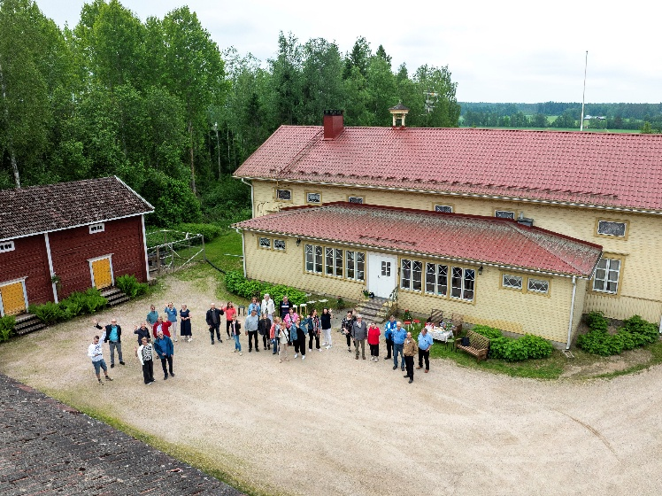

Iltasatukirja

Sukuni tarinat elävät –hankkeen tavoitteena on toteuttaa ”iltasatukirja” –tyyppinen teos, jonka kuvat ja kertomukset pohjautuvat suvun jäsenten kertomuksiin tositapahtumista. Kertomuksista osa on kirjoitettu, ja olemme saaneet vielä uusia kertomuksia työstettäväksi. Otamme mielellään vastaan suvun valokuvia julkaistavaksi iltasatukirjassa tai albumissa. Ole yhteydessä Seijaan tai Marttiin.

Sukuseuran tuotteet
Verkkokaupastamme on saatavissa Aili Jantusen kirjoittaman ”Kurkistuksia muistin hämärään”-muistelmateos. Kirja on nidottu, 263 sivua ja sen hinta on 12 euroa. Voit tilata kirjan myös soittamalla Seijalle (yhteystiedot alla).

Aili Jantusen sisar Krista Sands on kääntänyt kirjan englanniksi ja täydentänyt sitä omilla muistikuvillaan. Englanninkielinen verkkoversio ”Glimpses into the Twilight of Memories” on julkaistu sukuseuran verkkosivuilla. Verkkokirja on ilmainen.

Muita seuran tuotteita ovat vaakuna-aiheiset postimerkkiarkit, sukukirjat 1998 ja 2012 sekä kipsinen sukuvaakuna. Voit tutustua tuotteisiin ja tilata niitä verkkokaupassamme. Tuotteita on myynnissä myös vuosikokouksen yhteydessä. Postitse toimitettaessa lähetyksiin lisätään toimituskulut. Sukuviirimme on tilattavissa suoraan Helsingin Lipputehtaalta. Viirin voi tilata omaan lipputankoon sopivan kokoisena osoitteesta jukka(at)helsinginlipputehdas.fi tai soittamalla numeroon (09) 561 72222 tai 040 5811595 / Jukka Holopainen. Suosituskoko viirille on puolet lipputangon pituudesta.

Facebook-ryhmä
Seuralla on oma suljettu Facebook-ryhmä. Jäseneksi ryhmään pääsee pyytämällä jäsenyyttä ryhmän Fb-sivuilla, juhani.jantunen(at)elisanet.fi auttaa tarvittaessa.
Internet-sivut
Olemme jatkaneet seuran nettisivuston päivitystyötä. Ota yhteyttä, jos sinulla on ideoita sivuston edelleen kehittämiseen.

Sivuston kautta saat tietoa seuran toiminnasta ja ajankohtaista sukuseuran kuulumisista. Sivustolla on hallituksen jäsenten yhteystiedot. Ota rohkeasti yhteyttä missä tahansa sukuasiassa.

Jäsenmaksu 2026
Seuran jäsenmaksu on kerätty keskitetysti Karjalan Liiton kautta, kuten uudistettu jäsenmaksukäytäntö edellyttää. Liiton osuus maksusta on 25 euroa ja Liitto tilittää seuralle seuran osuuden, joka on tältä vuodelta 15 euroa. Maksamalla jäsenmaksun saat käyttöösi Liiton edut, mm. 4 kertaa vuodessa ilmestyvän Karjalan Kunnat –lehden.

Osoitemuutokset voi ilmoittaa Paula Pöystille (yhteystiedot kohdassa Hallitus).

Aurinkoista kesää! Tavataan seuran 35-vuotisjuhlassa ja vuosikokouksessa Asikkalassa!

Helsingissä heinäkuussa 2026

Seija Halme

